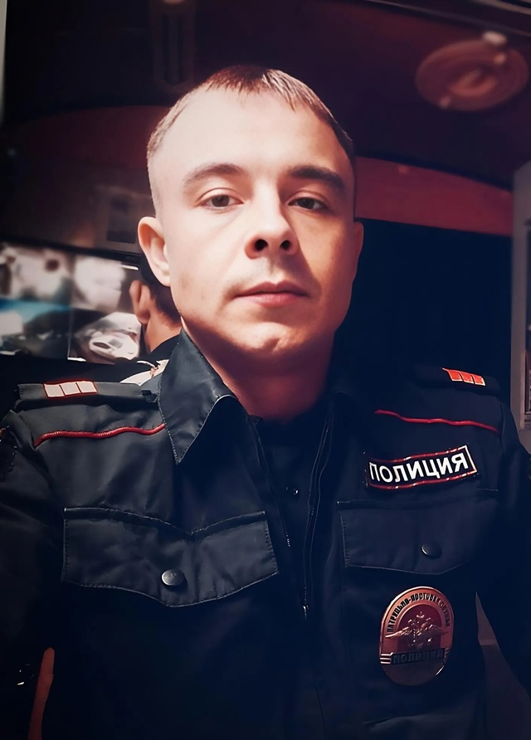

**ПЕРИМОВ СЕРГЕЙ СЕРГЕЕВИЧ**

Сергей Сергеевич Перимов родился 23 октября 1996 года в селе Оркино Петровского района Саратовской области. Окончив девять классов Оркинской школы, поступил в Петровский агропромышленный лицей, где получил образование по специальности "Электрогазосварщик 4 разряда".

Срочную военную службу проходил в танковых войсках.

Земляки простились с Сергеем Перимовым 31 июля 2024 года